基于项目化学习的高中历史智慧课堂实践研究
——以深化“家国情怀”为例
施海涛
摘要：新世纪的巨大变化需要构建21世纪学生的核心素养，但当前基础教育主要是以继承人类历史文化成果为逻辑主线，不能完全满足新世纪育人模式的需要。“项目化学习”和“智慧课堂”都是针对当前教育现状和未来教育需求提出的具有创新性的教育模式，两者具有交融的可行性。笔者在教学实践中以深化“家国情怀”为例进行了基于项目化学习的高中历史智慧课堂的探究，将“项目化学习”与“智慧课堂”相结合，围绕提升学生的“家国情怀”素养，引领学生从历史的“读者”转换为历史的“参与者”，在实践中核心素养的养成变得更加深刻与生动。
关键词：项目化学习；智慧课堂；核心素养；家国情怀；课堂实践
作者简介：施海涛，安徽省蚌埠市第一中学历史高级教师，蚌埠市“历史学科带头人”，主要从事历史教学与研究。
基金项目：本文系安徽省教育信息技术研究2021年度课题“基于数据采集分析的中学历史智慧课堂有效教学模式研究”（项目编号：AH2021048）的阶段性成果。

项目化学习和智慧课堂等新教育模式成为近年来我国基础教育领域中关注的热点，其背后深层次的原因是对当前基础教育的育人模式能否培养出适应21世纪人才需求的忧虑。在已经过去了近四分之一的新世纪里我们看到了科技的迅猛发展、全球化的日益加速和信息的大爆炸，学生们可以通过互联网获取海量的信息资源和泛在的学习交流，传统的教育模式面临新的挑战，学生需要具备更广泛的素养技能来适应未来的需求，因此，构建21世纪学生核心素养成为教育改革的重要议题。在21世纪之初，美国和联合国教科文组织等纷纷出台了有关学生核心素养的培养目标，我国也于2016 年提出《中国学生发展核心素养》报告。仔细对比各素养目标，可以发现它们在具体的文本表述上虽有不同，但其宗旨都指向培养包含“自主性、社会性、文化性”等全面发展的人（图1）。所谓的自主性，不仅强调学生需要具备自主探究、合作学习的能力，而且重视与学生个体自我调适密切相关的生理与心理健康等维度；所谓的社会性，则涵盖社会参与和责任意识两个方面，社会参与主要表现为通过对学习者合作精神、团队意识和沟通能力的培养，促进个人的发展；责任意识则是能够尊重他人的权益、关注社会公共利益，主动承担起社会责任；所谓的文化性，既包括人文底蕴又包括科学精神，人文底蕴指向的是对情感、审美和价值观的培养，科学精神强调的是逻辑思维、实证研究等能力。
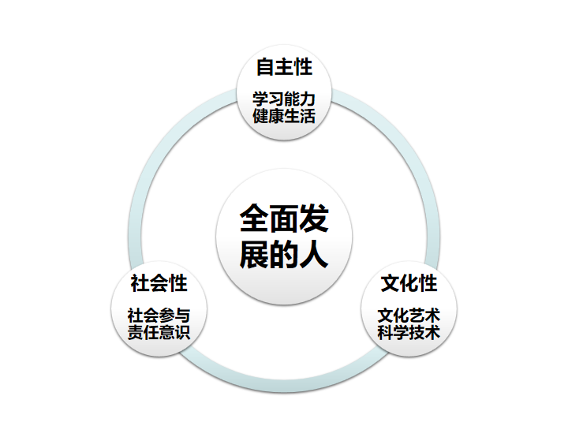
图1 全面发展的人
在当前基础教育中，“继承人类历史文化成果是学校教育的逻辑主线。在这条逻辑线索中，学生的学习表现为两个特点：一是孤立；二是强计划、强控制性。学生与他人、与真实的社会生活和社会实践没有实质性的关联。”[1]这种状况在人文学科尤为明显。以笔者所教授的历史学科为例，通过对不同地区不同学校历史教学的调研，我们发现由于各种主客观原因，当前高中历史教学普遍存在以下三个不足：对学生思维品质和创新能力的培养不足；对学生解决实际问题能力的培养不足；建立多元化的评价体系不足。在现代化日新月异的时代，知识并非不重要，甚至于更加重要，但是比知识更加重要的是获得知识的方法、运用知识解决问题的能力。因此，《普通高中历史课程标准》中指出：“普通高中的培养目标是进一步提升学生综合素质，着力发展核心素养，使学生具有理想信念和社会责任感，具有科学文化素养和终身学习能力，具有自主发展能力和沟通合作能力。”[2]有鉴于此，我们在教学中进行了基于项目化学习的高中历史智慧课堂的探究，尝试将项目化学习与智慧课堂相结合，着力提升学生的核心素养，以适应社会的巨变对学生综合素质的要求。
一、“项目化学习”与“智慧课堂”融合路径的探究
（一）“项目化学习”与“智慧课堂”概述
项目化学习（Project-based Learning，简称PBL）和智慧课堂（Smart Classroom）都是针对当前教育现状和未来教育需求，提出的具有创新性的教育模式。
1.项目化学习
所谓项目化学习，是指学生在一段时间内对与学科或跨学科有关的驱动性问题进行深入持续的探索，在其调动所有知识、能力、品质等创造性地解决新问题并形成公开成果的过程中，形成对核心知识和学习历程的深刻理解，并能够在新情境中进行迁移应用。[3]具体学习流程如图2。
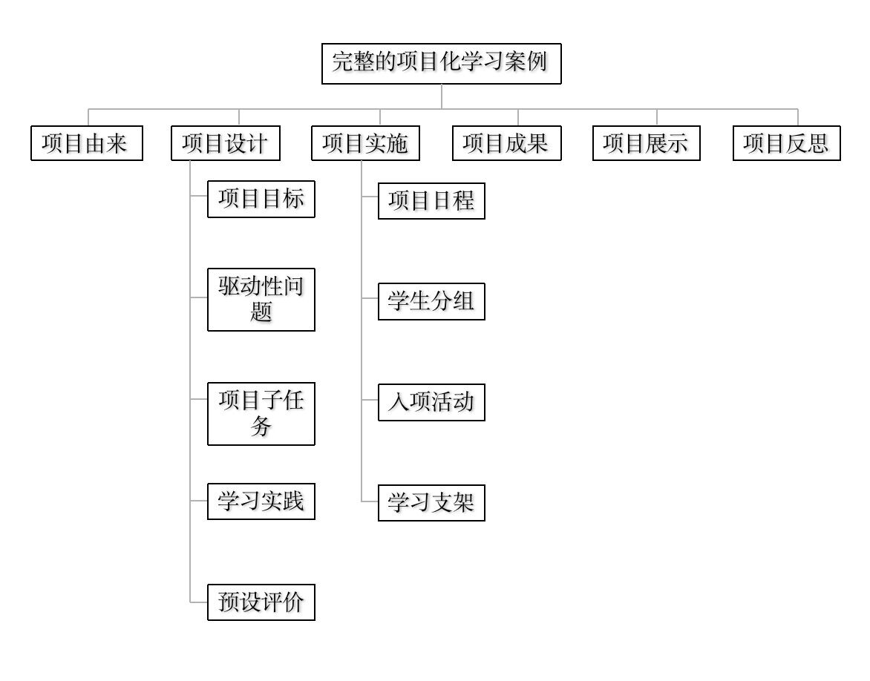

图2 项目化学习流程图[4]
这种学习方式体现了学科与学科的混合、线上与线下的混合、多种学习方式的混合等特点。从项目式学科实践活动来看，可以分为科学探究类、设计开发类、社会调查类和综合应用类四种典型范式。在项目学习中，依据教学内容的颗粒度又可以将项目式学习分为三大基本类型（表1）。
表1 项目式学习的基本类型
类型 | 特点
整体项目类型 | 内容涵盖整个学科或跨学科，培养学生综合性问题的解决能力，促进学生学习品格和整体人格的健全发展，项目研究时间较长。
中级项目类型 | 学科内知识的融通或延伸，通常与学科大概念相关，通过完成相关的任务来掌握相关学科的核心素养。
微型项目类型 | 将课程内容进一步细分为具体的小单元，将特定的概念、技能或任务作为一个微型项目，帮助学生更深入地理解和应用所学的内容。项目研究时间较短。
因此，项目化学习的重点应包括以下几个方面。
第一，指向核心知识的驱动性问题的设计。驱动性问题的设计是项目化学习的基本特征，项目学习成功与否与驱动性问题的质量密切相关。
首先，高质量的驱动性问题需要指向学科本质的大概念，在信息化的时代，知识获取方式的改变使得知识碎片化比较严重。“高质量的学科本质问题能将学科中零散的、孤立的知识和技能整合起来，揭示学科发展中真正持久而重要的问题。”[5]其次，高质量的驱动性问题要具有真实情境性。项目化学习是一个借助已知探究未知的过程，为了让已知与未知之间发生更广泛的联系，我们需要创设“真实情境”，所谓“真实”包含两个层面：“所学知识和能力的真实，是指学生习得的知识和能力是可以在人类世界中真实使用的；所运用的思维方式的真实，是指学生解决这个问题的思路是在现实生活中可以迁移的。”[6]在真实情境中，学生将面临真实的问题和挑战，这就需要迁移、转换已知的知识技能，并产生新知识技能。这种实践性的学习方式，能够帮助学生将抽象的概念转化为实际应用的能力，有利于能够培养学生的创新思维和社会参与能力。再次，高质量的驱动性问题要具有可持续性和开放性。一个好的项目不仅能够在短期内吸引学生的注意力，而且能够在长期内对他们产生深远的影响，使他们能够持续地关注和参与其中；开放性问题能够给学习者更大的自主决策空间，鼓励他们从不同的角度探索和解决问题，培养他们批判性思维能力。
第二，制定项目活动的评价标准。
在项目进行的过程中，“最好的学习结果通常源自某种特别的社会交互：教师、学生以及共同体成员在共同的情境性活动中建构共识。”[7]制定项目活动的评价量规就是“交互”的重要方式。作为一种新的教学模式，项目化学习在开展过程中难免有各种问题，因此建立具有指导意义的评价量规就显得尤为重要。对学生而言，量规为学习提供了明确的方向和步骤，能够使其更好地规划自己的学习过程并且培养自我评价和自我反思的能力；对教师而言，量规是对学生进行过程性和结果性精准评价的依据。
在设计评价量规时，需要师生共同参与，从而将教师的专业知识和学生的思维品格相结合。鉴于项目学习问题导向、学生参与的特征，评价维度应主要包括以下几个方面（图3）。
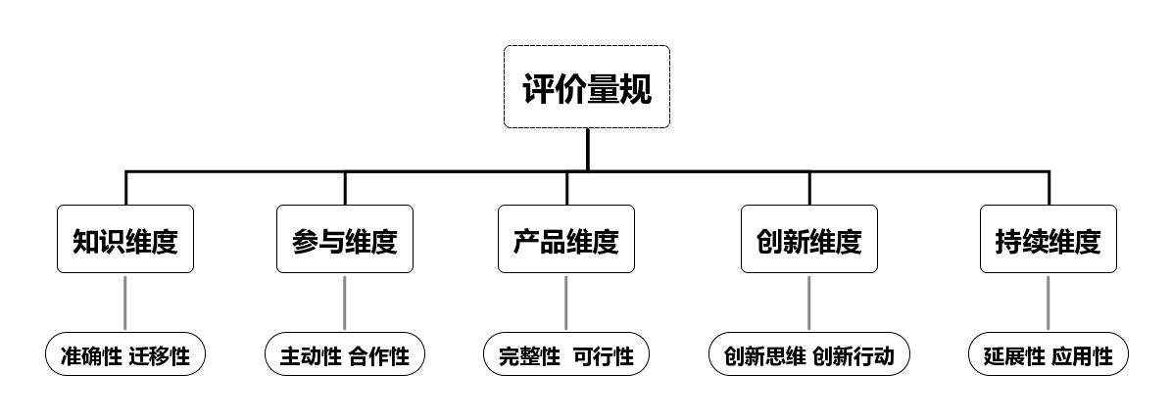

图3 项目学习的评价维度
这些评价维度可以相对全面地评估学生在项目化学习中的表现，以促进学生的综合素质发展。但是在评价过程中要考虑到学生的个体差异和多元化的学习成果，要采用灵活多样的评价方法，以确保评价的科学性和客观性。
第三，项目成果展示。
在项目化学习中，项目团队通过合作构建的项目成果是学习成效的外在表现。项目成果的表现形式多种多样，包括实体模型、数字作品、艺术作品、实验报告和研究论文等，具体形式取决于项目的主题和目标。学生通过构建人工制品将课堂理论知识转化为实际应用，不仅可以培养实际操作的能力，而且能够认识到理论与实践之间的联系与差距，从而加强对知识融会贯通的能力。同时构建人工制品的过程也同样是团队合作的过程，有助于提升学生人际交往能力。
2.智慧课堂
所谓“智慧课堂”是以现代信息技术如互联网、大数据、人工智能等为依托，基于数据采集分析的精准教学。其核心机制是“通过信息技术采集教育过程中的各种微观数据，量化每一个学生的学习表现，并以此为基础进行精准学情分析、有效教学策略选择和针对性明确的补偿教学。”[8]相对于传统教学，智慧课堂教学具有“教学决策数据化、评价反馈即时化、交流互动立体化、资源推送智能化”的特点[9]。具体表现为通过对学习者学习行为和学习成果等数据的分析，为教学提供有据可依的支持，辅助教师进行更有针对性的教学决策；借助信息技术，教师和学生可以实现泛在交流，可以根据每个学生的特性进行教学资源的智能推送，可以帮助实现以学生为中心的个性化学习。其具体学习流程如图3。
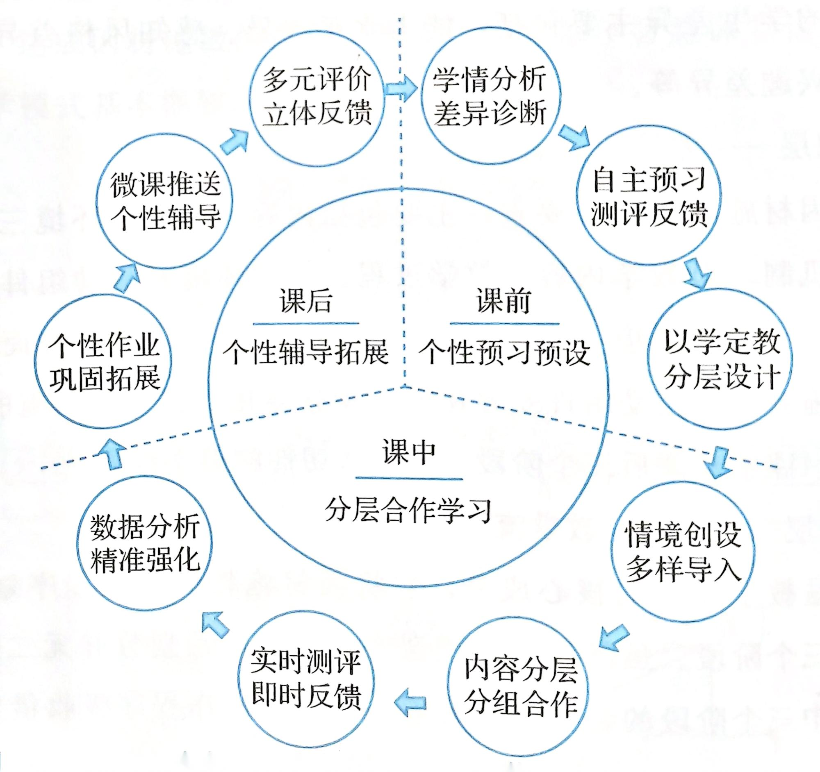
图3 智慧课堂教学流程图[10]
（二）项目化学习与智慧课堂融合的可行性
通过以上的研究，我们发现项目化学习与智慧课堂在育人理念上具有很多的共性，如：
1.以学生为中心。项目化学习倡导自主学习和团队合作，突出学生主体地位；智慧课堂通过大数据等技术手段及时了解学生的学习水平和需求，为他们提供个性化的学习资源和策略，提倡个性化学习。
2.知行合一。学习并不仅仅是对知识的接受，更是对知识的理解和应用，最直接的方式就是通过实践活动来运用。无论是项目化学习，还是智慧课堂，都秉持了学习与实践相结合的教育理念。项目化学习以项目为载体，使学生在实践活动中深度学习；智慧课堂通过新的技术方式提供丰富的虚拟实验、模拟操作等学习环境，使学生在实践中获得直观的学习体验。
3.“过程评价”与“结果评价”并重。“结果评价”通过预设的学习指标，对学习成果进行量化评估，但是学习是一个动态过程，我们还需要观察知识是如何累积的、技能是如何增长的、价值观是如何涵养的。项目化学习的评价机制不仅关注学生的最终成果，更关注学习过程中的能力培养；智慧课堂则利用大数据和AI技术， 能实时记载和分析学生的学习行为， 从而做到基于数据的精准评估。此外，项目化学习和智慧课堂也有极强的互补性。项目化学习提供了一种“社会实践前置化”的学习理念，智慧课堂则在收集信息、共享资源、远程合作和观测学习进展等时间方面推进项目的进程，具体的应用如表2：
表2 智慧课堂在项目化学习中的应用
项目 | 措施
数据支持 | 1.可以通过在线测评或问卷调查等方式了解学生对知识的掌握情况
数据支持 | 2.记录和收集学生的学习行为和进度，如完成项目的进度、参与度、协作情况等
数据支持 | 3.提供可视化的数据报告和学习分析工具
利用在线协作工具促进团队合作 | 1.在线讨论区让同学们进行不受时间地点限制的讨论
利用在线协作工具促进团队合作 | 2.通过协同编辑工具，让同学们一起完成写作、研究等任务
利用在线协作工具促进团队合作 | 3.实时查看同学们的成果并进行反馈
利用虚拟实境技术增强学习体验 | 1.提供历史图景的3D复原图
利用虚拟实境技术增强学习体验 | 2.构建虚拟场景
项目化学习和智慧课堂在理念上的一致性、在实践上的互补性使得两者的融合不仅可以促进学生的深度学习，也可以为教师提供方便、高效的教学工具，助力高质量教育的发生。
二、基于项目化学习的高中历史智慧课堂的实践
为了探究项目化学习与智慧课堂融合的路径，笔者带领学生进行了为期4周的课堂实践。依照项目化学习的基本要求，设计分为驱动性问题的设计、关注于学习目标的项目活动评价标准的制定、以学生为主体的项目实践和有形的成果展示四个环节。
（一）指向核心素养的驱动性问题的设计
我们将驱动性问题设计为“如何通过历史学习，深化对家国情怀的理解”。之所以选择该问题，是因为“家国情怀作为最高层次的核心素养，是历史课程中历史价值观教育的根本归宿。”[11]通过“家国情怀”的培养使学生达到“四认同⼀尊重”，即对祖国的认同感、对中华民族的认同感、对中华优秀传统文化的认同感、对社会主义核心价值观的认同感和尊重世界各国各民族的文化传统。[12]从而塑造健全的人格，使“全面发展的人”在历史教育中提升。但是，有关情感和价值观的教育又是非常困难的，它有赖于正确学习方法潜移默化，在这个过程中，不能再回到“灌输”教学的老路上去，学生需要通过多样化的学习和实践活动，在实践中感受，才能内化于心外化于行。
（二）项目活动的评价标准的制定
依据项目活动评价的维度，结合此次活动的特点，我们设计了本项目活动的评价标准（表3）。
表3 项目活动的评价标准
评价维度 | 评价项目 | 评价标准 | 评价主体  与权重
知识维度  A | 知识准确A1 | A1-1能否准确地描述和解释历史知识 | 学生自评  （20%）  组员互评  （40%）  教师评价  （40%）
知识维度  A | 知识深度A2 | A2-1能否对史事提出合理的解释并进行论证 | 学生自评  （20%）  组员互评  （40%）  教师评价  （40%）
知识维度  A | 知识迁移A3 | A3-1是否能将所学历史知识解决实际问题  A3-2是否能通过已知史事探究现实问题 | 学生自评  （20%）  组员互评  （40%）  教师评价  （40%）
实践维度  B | 协作参与B1 | B1-1区分学生在团队中的角色和贡献  B1-2能否有效地与他人合作解决问题 | 学生自评  （20%）  组员互评  （40%）  教师评价  （40%）
实践维度  B | 反馈调整B2 | B2-1能否依据伙伴的合理意见进行调整  B2-2能否依据项目实践过程自我改进 | 学生自评  （20%）  组员互评  （40%）  教师评价  （40%）
产品维度  C | 完整性C1 | C1-1是否完成任务和要求，并清晰准确地呈现和解释项目结果 | 学生自评  （20%）  组员互评  （40%）  教师评价  （40%）
产品维度  C | 创新性C2 | C2-1能否提出创新思维和解决方案，从不同的角度解决问题 | 学生自评  （20%）  组员互评  （40%）  教师评价  （40%）
（三）项目实践
针对“如何通过历史学习，深化对家国情怀的理解”这一驱动性问题，在项目研究中由于学生们对这一问题的理解不同，再结合教材活动课的设置，他们分成不同的组从不同的方向进行探究，分别是：“从家书中体会家国情怀”“从蚌埠一中校史看近现代中国教育的发展”“从中国古代疆域图看统一多民族国家的发展”，这就构成了该项目的3个子项目，我们选取其中一个子项目的研究过程进行展示。
1.确立子项目驱动问题
从中国不同历史时期的家书中体会家国情怀。
2.设计子项目学习目标及达成策略
活动目标的达成需要“以时空观念和史料实证为切入点，以唯物史观为统领，着力提升学生的历史解释能力与家国情怀品质。”[13]基于此，活动确定了如下目标，并依据目标要求来设计达成策略。
目标1 ：收集、分析不同时期的典型家书，感受书信作者的个人际遇，理解“家国情怀”的基本内涵。
这需要学生能够基于“家国情怀”这一主题，从论文、史籍和网络等多种渠道获取契合主题的典型家书；通过文本阅读，分析这些家书所涉及时空背景中的“人”与“事”，从而将个人、家庭和国家的关系放在具体的历史环境中进行考察与理解；能够对史料进行整理和辨析，认识不同类型的史料所具有的不同价值，并尝试运用史料作为证据论证自己的观点，以更准确地探究家书中对“家国情怀”的表达。
目标2：比较典型家书，分析“情怀”的变与不变，探究家国情怀的影响。
为了完成这个目标，学生需要将家书依照时间、主题等进行分类，找出其中的共性与差异之处，观察家国情怀是如何表现以及如何演进的；通过深入挖掘各种历史背景下社会政治环境、经济发展水平以及文化传统等方面因素对于“情怀”的影响，从中总结出影响“情怀”变化的因素；在探究家国情怀的影响时，通过开展对社会群体或者具有特殊经历（如战争幸存者）等对象进行调查和访谈，以他们的亲身经历和观点，了解家国情怀对于个人生活、社会发展以及国家建设等方面的影响。
目标3 ：通过项目活动，掌握撰写分析报告的基本能力。
学生要形成记录每一项研究成果的习惯，在此基础上相互交流和分享自己的研究成果，通过成员之间的分工合作写出完整清晰、合乎规范的研究报告，研究报告应该包括研究的背景、过程和成果等基本方面。
3.项目活动实施过程
因为此项目研究的丰富性，本组又将成员细分为古代书信组、近代书信组和现代书信组。依据驱动性问题和目标达成策略，各组在教师的引导下，构建学习流程，协商工作分工。我们以近代书信组为例。
首先，围绕项目任务，开展实地考察和资料搜集。
通过对所搜集材料的梳理，学生了解到中国的家书文化源远流长，由于是写给小范围至亲的，所以字里行间表露的是最真实的情感，具有丰富的育人资源和极高的史料价值。为了更深入了解近代的家书，学生们走访了图书馆和历史博物馆，采集并整理相关信息，同时，他们也通过网络搜索相关的研究结果和解读，整个研究过程通过“智慧课堂”进行讨论和分享。比如学生利用假期在参观安徽博物院时，在展厅里看到了齐国庆烈士的家书，内容如下：
一、家庭的——生死无足介介，大哥诸弟均能安慰堂上：在父母方面，以为（我）病逝可矣，不必感伤！吾妻尚青春，倘拘守节谬见，殊为人道。有相当配侣时，当以再醮为宜！二、个人的——余素抱乐天观，生也如寄，死也如归，物质不灭，浩然正气常存……三、社会的——廿五年来，于社会无微功，然亦无愧。“社会”是整整的有机体，新陈代谢细胞不绝变更，且有绝失庸何伤乎！
十七年九月
庆于南京卫戍司令部看守所中。[14]
读完家书，学生在感动之余，特别想了解烈士的生平，想探究是怎样的成长经历才能产生如此深厚的家国之情，为此他们查找了《太和县志》，里面记载到：
齐国庆（1902—1928)……1923年考入南京中央大学物理系。1927年2月加入中国共产党……1928初，担任中央大学党支书记……1928年5月5日，由于叛徒告密，国庆和他的几位战友一同被捕。敌人使尽花招，不能动摇他的革命决心；酷刑用尽，不能摧毁他的钢筋铁骨……遂于9月27日，就义于雨花台。[15]
他们又通过“安徽党史方志网”等网上资料，进一步完善丰富了齐国庆烈士的生平细节。齐国庆出身于进步士绅家庭，从小受过良好的教育，上中学后对军阀统治的黑暗现实极为不满，向往革命、思想进步，参加进步学生运动。入党后组织党员、进步青年参加请愿抗议活动。被捕后，置生死于度外，从容就义。了解一个人的生平对于理解其思想和行为有着重要的作用，成长环境、家庭背景、教育经历都会塑造他们的价值观和行为方式，这样不仅可以全面地分析该人物内心世界以及其行为动机，还可以进一步加深对其背后原因的理解。
其次，依托重大问题，探究家国情怀。
在整理近代家书的过程中，同学们产生了一个疑问：家书呈现出来的家国情怀在不同的阶段具有哪些异同？差异性巨大的个体为什么会有共性？该组学生通过分析有代表性的家书（表5），总结出了一些规律。
表5 部分近代具有代表性的家书
人物及  写信时身份 | 写信时间  及对象 | 信件主要内容
林则徐  （钦差大臣） | 1839年写给长子林汝舟（告知赴粤） | 借用路途“风涛险恶”类比，希望子女走上社会后，要站稳脚跟；待人接物时要“虚心和气”；关心家人的健康和学习。
曾国藩  （两江总督） | 1872年写给长子曾纪泽 | 作为遗书对子孙提出的修身之道：慎独、主敬、求仁、习劳。
左宗棠  （钦差大臣，督办新疆军务） | 1876年写给四子左孝同 | 自己患荨麻疹的痛苦；教子女多读书；作文多做“小题”；不让亲属来新疆大营，以防公权私用并以己财资助其回乡。
林觉民  （同盟会员） | 1911年写给妻子陈意映 | 对妻子和孩子们的牵挂；鼓励她坚强面对困难；为国家富强而不惜牺牲的决心。
梁启超  （任政府财长后辞职，后任清华国学研究院导师） | 1916年—1928年写给梁思顺、梁思成等子女 | 教育子女从容面对生活；思报社会之恩；尽力立业；治学要多方取益；对子女“对着月想你们”。
齐国庆  （中共党员） | 1928年就义前写给亲人 | 对父母妻儿的挂念与安排；坚定的革命信仰；大义凛然的无畏精神
谢晋元  （国民革命军524团团附） | 1937年淞沪会战前写给妻子凌维诚 | 日寇侵略，国家面临亡国灭种之祸，对国家发自肺腑的爱、对亲人难分难舍的情。
陈毅  （新四军领导） | 1939年5月写给双亲 | 报喜不报忧；分享抗击日寇胜利战绩，宽慰双亲之牵挂。
通过分析晚清时期的林则徐、曾国藩和左宗棠的家书可以发现，他们作为幼读四书五经、长为封疆大吏的晚清重臣，儒家修身齐家治国平天下等的思想对其影响巨大，因此他们在信中都表现了对子女在道德修养、责任承担上的期许。
选取的1912年-1949年的家书可以分为两类，一类是林觉民、齐国庆和谢晋元等人在面对生死时的抉择。他们虽然身份各异、党派不同，但在国家经历黑暗和侵略时，他们将自己与祖国更加紧密联系起来，舍小家为大家，在不舍与无奈中体现了中华儿女的责任与担当，对国家发自肺腑的爱、对亲人难分难舍的情，今天读之仍让人动容。另一类是梁启超，他在写信时并没有受到死亡的威胁，唯其如此，更能体现出家书的常态。他们的家书不仅记录了历史事件、个人成长与追求，还通过文字传递给亲人一种关怀与爱意，反映出当时社会环境下人们对于国家、家庭以及自身发展的思考与决策，在不经意间体现了浓浓的爱国情怀。
我们将整个近代时期贯通可以发现注重道德伦理、强调家国之情是不同时期人物的共性。为什么会出现这些共性呢？学生经过探究获得这样的认识：在近代历史上，政局动荡、社会黑暗与外部侵略使得人们更加关注国家和个体面临的困境与挑战，保护家国成为他们义不容辞的责任；另外从中国传统文化的角度来说，孝道、忠诚、爱国等都是受到高度推崇的品质，在近代家书中体现出的家国情怀就是对传统价值观的延续与弘扬。
第三，拓展延伸材料，分析家国情怀的影响。
在理解家书背后的家国情怀后，同学们又提出了新的问题：“这样的家国情怀对个人和社会有何重大影响？”为了回答这个问题，除了查找资料，他们还采用访谈调查等方法探究。
对个人而言，当一个人拥有强烈的家国情怀时，不仅可以增强个人的自尊心和归属感，更加自豪地展示并传承自己所代表的价值观念，而且更愿意以实际行动支持社会事业、参与公益活动等。在个人面临挫折或困难时，家国情怀可以成为一种内心力量的源泉，它能够给予信念和勇气去战胜困难，坚定地追求自己的目标。
家国情怀对社会层面产生的影响是多方面的，强烈的家国情怀可以促进社会团结和凝聚力，这种凝聚力有助于建立一个稳定、和谐且具有向心力的社会。当国民对自己的国家充满热爱时，他们会以积极、友善的态度与外界互动，展示出本土文化的魅力和价值观念。
4.有形的项目产品展示
有形项目产品是项目化学习不可或缺的环节，“学习科学研究表明，学生在创造人工制品的时候学习效果更好，因为人工制品是知识建构的外在表现。”[16]在本项目中，学生完成了一篇完整的研究报告，并制作成了实物和电子两种形态，实物产品在班级中做了展示，并被学校收藏。电子产品通过“智慧课堂”分享给了全校同学。
三、基于项目化学习的高中历史智慧课堂实践反思
“项目式学习”作为一种实践和理论相结合的方式，绝非简单地知识灌输，而更强调理解和实际应用。在本项目中，以“家书”为载体，让学生亲手触摸历史，与历史人物共情，带动他们对历史的主动探索和深入理解。学生从历史的“读者”转换为历史的“参与者”，学科素养的养成也因此变得更加生动与深刻。教师的角色也在“项目式学习”中发生重大转变，他们需要由传统的知识传播者转向知识的引导者，帮助学生设立合理的学习目标，设定研究问题，提供研究策略等。在这一系列过程中，教师应坚守“引导者”的角色，决不能因为项目开展的不顺利就“越厨代庖”，失败也是学生成长的收获。
要注意学科之间的交叉，虽然这是历史课的项目，但是当学生开展活动的时候，运用的是他们掌握的全部学习技能和知识而不会只局限在历史学科中，因此在活动之初要预设到可能会交叉到的学科，可以寻求各科老师的配合，利用其他学科的教学资源，将各种知识进行整合。
基于项目化学习的高中历史智慧课堂对高中历史学习模式的发展和完善有着积极的作用，但归根结底它们都是促进素养增长的教学手段，在实践的过程中不能为了项目而项目，要以提升学生的核心素养为目标，因“课”施教。

参考文献：
[1]郭华.项目学习的教育学意义[J].教育科学研究，2018（1）：25-31.
[2][12]教育部.普通高中历史课程标准（2017 年版，2020 年修订）[S].北京：人民教育出版社，2020:3;71.
[3][6]夏雪梅.素养时代的项目化学习如何设计[J].江苏教育，2019（22）：8;9.
[4][5]夏雪梅，崔春华，刘潇，瞿璐.学习素养视角下的项目化学习：问题、设计与呈现[J].教育视界，2020（10）：25;23.
[7][16] R.基思•索耶主编.徐晓东等，译.剑桥学习科学手册（第2版）[M].北京：教育科学出版社,2021：279；299.
[8] 施海涛,张强.高中历史“智慧课堂”教学测评模型的构建与实践[J].中学历史教学参考（上旬）,2022（12）：53.
[9] 刘邦其.“互联网+”时代智慧课堂教学设计与实施策略研究[J].中国电化教育,2016（10）：52.
[10]刘邦奇,聂小林.走向智能时代的因材施教[M].北京：北京师范大学出版社,2021:134.
[11] 徐蓝.关于历史学科核心素养的几个问题[J]. 课程教材教法,2017（10）：33.
[13] 王生.教学目标设计应体现核心素养的“涵蕴性”与“层级性”[J].历史教学(上半月刊),2017( 4):28.
[14] 马文娟,丁薇,李婷.书信里的家国情怀——安徽博物院收藏红色家书品读[J].江淮文史,2021(9):57.
[15] 太和县地方志编纂委员会.《太和县志》[M].合肥:黄山书社,1993：376.

